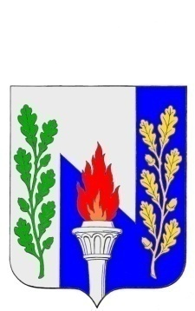
Тульская область
Муниципальное образование рабочий поселок Первомайский
Щекинского района
СОБРАНИЕ ДЕПУТАТОВ

РЕШЕНИЕ

от 06 июня 2016 года № 30-127

О внесении изменений в решение Собрания депутатов МО р.п. Первомайский Щекинского района от 06.02.2015 г. № 9-47 «Об утверждении Положения «О погребении и похоронном деле на территории МО р.п. Первомайский Щёкинского района»

В соответствии с Федеральным законом от 06.10.2003 года № 131-ФЗ «Об общих принципах организации местного самоуправления в Российской Федерации», Федеральным законом от 12.01.1996 года № 8-ФЗ «О погребении и похоронном деле», Санитарными правилами и нормами СанПин 2.1.1279-03, на основании Устава МО р.п. Первомайский Щекинского района, Собрание депутатов МО р.п. Первомайский Щекинского района РЕШИЛО:
1. Внести в Положение о погребении и похоронном деле на территории МО р.п. Первомайский следующие изменения:
1.1. пункт 4.2. главы 4 «Специализированные службы по вопросам похоронного дела» изложить в следующей редакции:
«Организация, ставшая победителем конкурса, для возмещения расходов, связанных с предоставлением услуг по гарантированному перечню на погребение безродных, невостребованных и неопознанных умерших на территории МО р.п. Первомайский Щекинского района, вправе заключить:
а) договорные отношения с Управлением Пенсионного фонда в г. Щекино и Щекинском районе на погребение умерших пенсионеров, не работавших на день смерти, не имеющих супруга, близких или иных родственников, либо законного представителя умершего или при невозможности осуществить ими погребение;
б) со Щекинским комитетом социальной защиты населения на погребение лиц, умерших (погибших), личность которых не установлена органами внутренних дел, в определенные законодательством Российской Федерации сроки.».
2. Контроль за исполнением настоящего решения возложить на главу администрации МО р.п. Первомайский Щекинского района (Шепелёва И.И.)
3. Решение подлежит опубликованию в средствах массовой информации и размещению на официальном сайте МО р.п. Первомайский Щекинского района.
4. Решение вступает в силу со дня его официального опубликования.

Глава МО р.п.Первомайский  Щекинского района | А.С. Гамбург

